山西省大同市污染源监控BUG

## BUG任务单摘要

**客户在国发平台**录停运之后，山西省大同市国发平台系统（V3.1定制版）出现如下问题：部分企业录停运之后，停运记录能正常在监控点停运管理中显示，并能正常修改MonitorOperationData.GasFacHourData表中的AvailableStatus，但是并不能修改MonitorOperationData.GasFacHourZsData表中的AvailableStatus，这直接导致停运不能生效继续纳入日均值的计算。

## BUG任务单说明

企业名称：国电电力发展股份有限公司大同第二发电厂

监控点名称： 一期1号废气排口、一期2号3号废气排口 （2019-01-01 00:00-2019-06-30 23:00）

该企业的两个排口均已通过国发平台录入停运



以一期1号废气排口为例：

实测表

select AvailableStatus,* from MonitorOperationData.GasFacHourData

where PSCode='140200000253' and OutputCode='3' and MonitorTime between '2019-02-02 00:00:00.000' and '2019-02-03 00:00:00.000'

order by MonitorTime

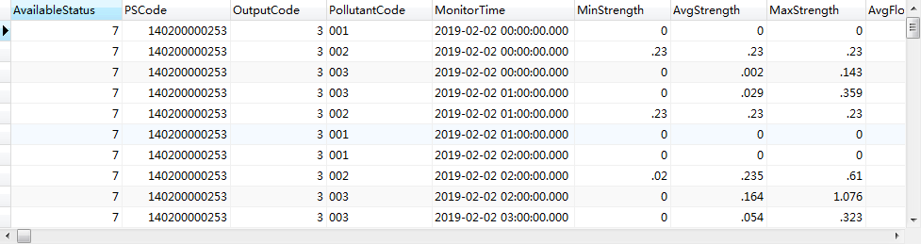

折算表

select AvailableStatus,* from MonitorOperationData.GasFacHourZsData

where PSCode='140200000253' and OutputCode='3' and MonitorTime between '2019-02-02 00:00:00.000' and '2019-02-03 00:00:00.000'

order by MonitorTime

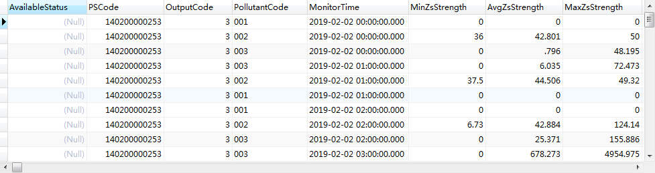

## BUG任务单附加信息

远程方式：（先远程这个服务器再远程忻州的服务器） 10.126.64.10:6410 administrator DGtjcn@dUagvRYKP

忻州应用服务器：10.126.48.40

忻州数据库服务器：10.126.48.46

应用服务器密码：administrator dthbj@123

数据库服务器密码：administrator Dthbj@123

SA密码：dthbj@123

平台登录地址：<http://10.126.48.40:8080/jointframe/app/AppMain!index.page>

登录帐号密码：ceszh 111111

提出人：张喆

联系方式：18234132527